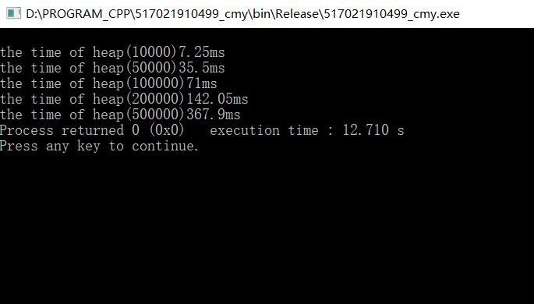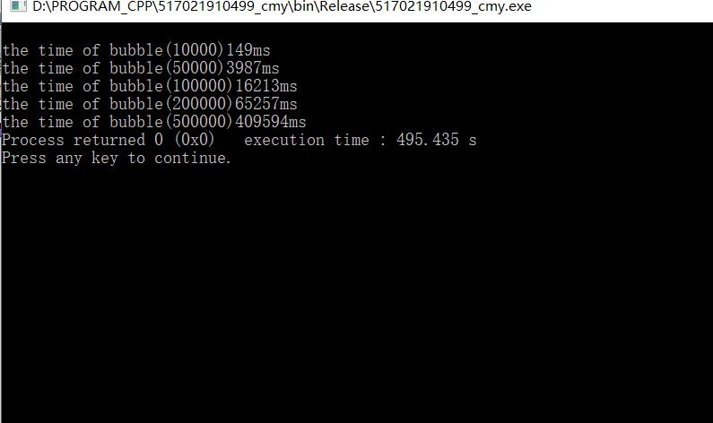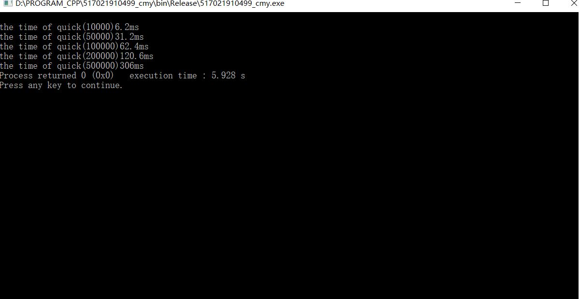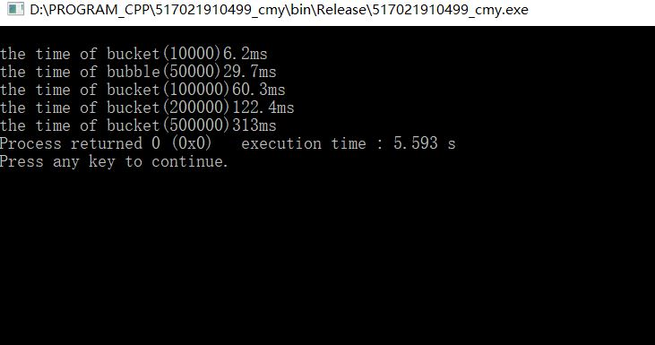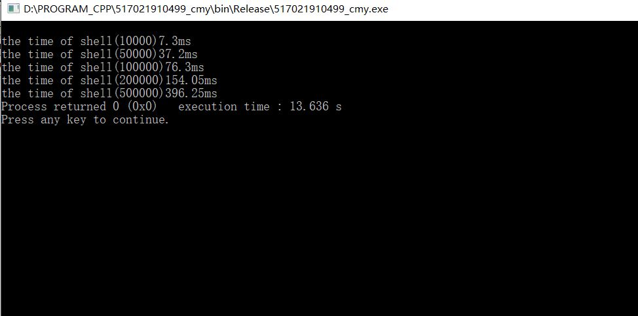

排序测试结果如上图所示，将运行结果汇总下表（单位：毫秒）

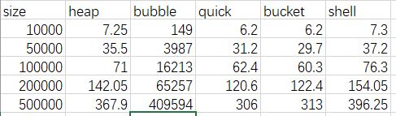

可以看出，冒泡排序是性能最差的算法，运行时间比其他算法大了两个数量级，并且随着数据大小的增加呈非线性增长，与其他算法的时间差距越来越大。其他四种算法时间性能大致相同，随着数据大小的增长运算时间大致以线性关系增长。

其中快速排序和基数排序的性能略好于希尔排序和堆排序。

bfs算法检测1：

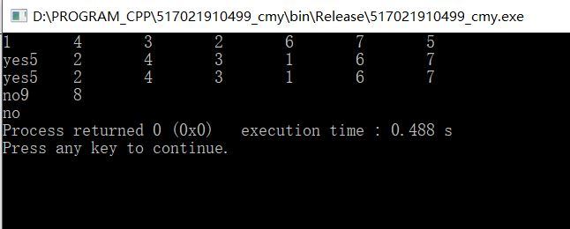

bfs算法检测2：

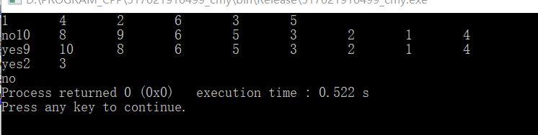

dfs算法检测1：

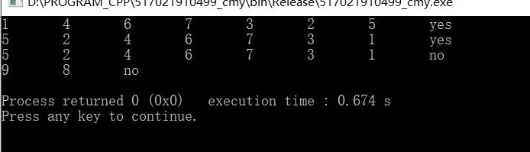

dfs算法检测2：

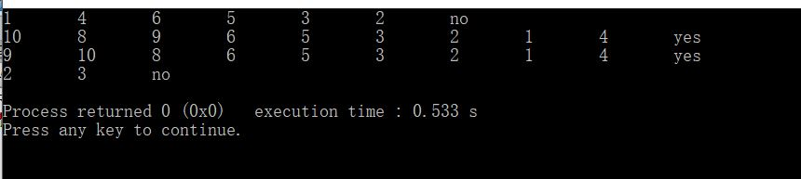

Prim检测：

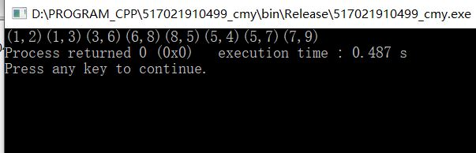

Kruskal检测：

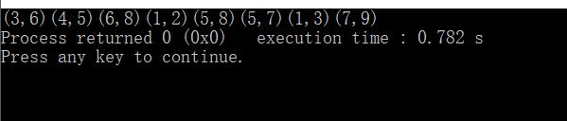

Dijkstra检测1：

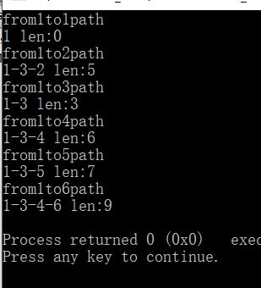

Dijkstra检测2：

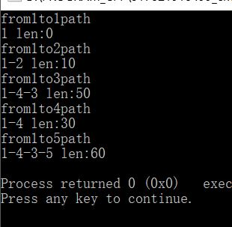

Floyd检测1：

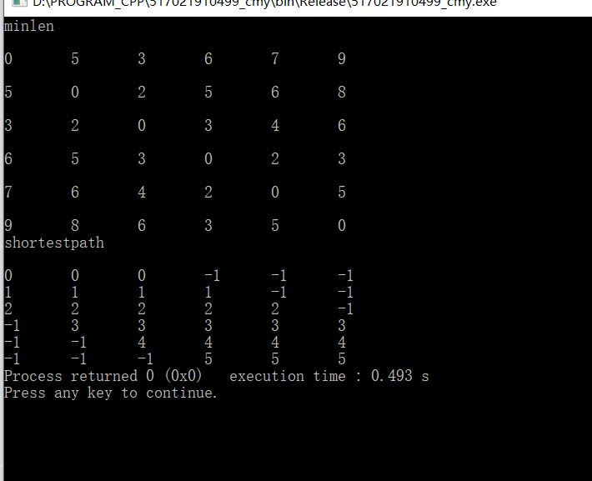

Floyd检测2：

